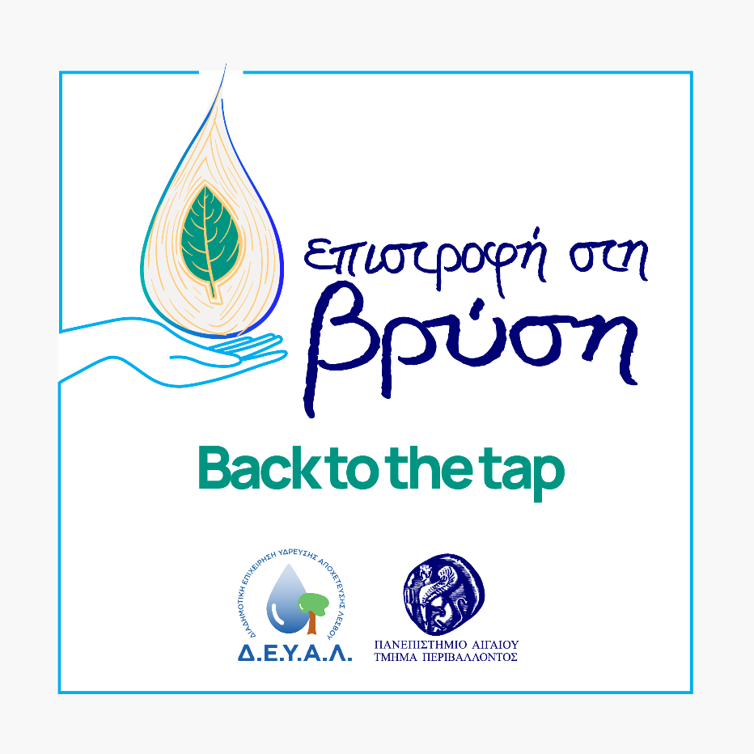
Πίνουμε καθαρό, υγιεινό νερό από κοινόχρηστες βρύσες της πόλης μας!
Προστατεύουμε το περιβάλλον από πλαστικά μιας χρήσης!
Με αφορμή την αυριανή Παγκόσμια Ημέρα Νερού, η ΔΕΥΑΛ σε συνεργασία με το Τμήμα Περιβάλλοντος του Πανεπιστημίου Αιγαίου και σε συμμόρφωση με την Ελληνική Νομοθεσία (Ν.4736 ΦΕΚ Α 200/20.10.2020 ενσωμάτωση της Οδηγίας (ΕΕ) 2019/904 σχετικά με τη μείωση των επιπτώσεων ορισμένων πλαστικών προϊόντων στο περιβάλλον και λοιπές διατάξεις), προχώρησε στην τοποθέτηση της πρώτης καινούργιας βρύσης δίπλα στο Δημοτικό θέατρο Μυτιλήνης.
Βασική στόχευση της συγκεκριμένης πρωτοβουλίας είναι η ευαισθητοποίηση των πολιτών στην αποφυγή πλαστικών μπουκαλιών μιας χρήσης και η αύξηση της εμπιστοσύνης τους στο παρεχόμενο νερό δικτύου.
Στο ίδιο πλαίσιο και με στόχο την εξασφάλιση φρέσκου και ασφαλούς νερού παντού και πρόσβαση σε ένα επαρκές δίκτυο κοινόχρηστων βρυσών για όλους, θα ακολουθήσουν οι παρακάτω δράσεις:
      - Αναβάθμιση και εκσυγχρονισμό των υφιστάμενων κρηνών σε στρατηγικά σημεία της πόλης: σχολεία, δημοτικούς αθλητικούς χώρους, πλατείες, πάρκα, αγορά, κ.α..
      - Εμπλουτισμό του δικτύου με νέες κρήνες, όπου αυτό κριθεί αναγκαίο
      - Σαφή επισήμανση των κοινόχρηστών κρηνών του δικτύου με ενσωματωμένη (QR code) εφαρμογή για την ενημέρωση των πολιτών σχετικά με το δίκτυο των κρηνών και τα ποιοτικά χαρακτηριστικά του πόσιμου νερού της πόλης
      - Συνεργασία με εκπαιδευτικούς για την ευαισθητοποίηση της μαθητικής κοινότητας σχετικά με την αξία του πόσιμου νερού και την επίδραση των συμπεριφορών μας τόσο στη διαθεσιμότητα του, αλλά και στο περιβάλλον.
      - Δράσεις ευαισθητοποίησης των δημοτών για την ανάγκη προστασίας του πόσιμου νερού ως πολύτιμου δημόσιου αγαθού, αλλά και μείωσης της κατανάλωσης πλαστικών συσκευασιών εμφιαλωμένου νερού. Αντ΄ αυτού προτείνεται η χρήση συσκευασιών πολλαπλών χρήσεων

Η Παγκόσμια Ημέρα Νερού 2025 αφιερώνεται από τα Ηνωμένα Έθνη στην προστασία και τη σωτηρία των παγετώνων του πλανήτη μας. “Η σωτηρία των παγετώνων είναι μια στρατηγική επιβίωσης για τους ανθρώπους και τον πλανήτη, ενώ οφείλουμε να διαχειριστούμε και το λιωμένο νερό με πιο βιώσιμο τρόπο”, επισημαίνει ο ΟΗΕ.

Παράλληλα τόσο η ΔΕΥΑ Λέσβου όσο και η Ε.Δ.Ε.Υ.Α. ως θεσμικός εκπρόσωπος όλων των Δ.Ε.Υ.Α. εκφράζει την αγωνία της για τις εξελίξεις στον τομέα υδάτων εξαιτίας του σχέδιου νόμου που προωθεί προς ψήφιση το Υπουργείο Περιβάλλοντος και Ενέργειας το οποίο αφενός μεν δεν δίνει καμία προοπτική εκσυγχρονισμού στις Δ.Ε.Υ.Α. και αφετέρου κινείται στην κατεύθυνση της ιδιωτικοποίησης του φυσικού πόρου του νερού με δυσοίωνες προβλέψεις για την κοινωνία.

